2019-2020学年度下学期高三年级
理科综合第2次月考物理试题
二、选择题：本题共8小题，每小题6分。在每小题给出的四个选项中，第14～17题只有一项符合题目要求，第18～21题有多项符合题目要求。全部选对的得6分，选对但不全的得3分，有选错的得0分。
14．如图甲所示为某实验小组成员研究某金属发生光电效应的遏止电压随照射光频率变化关系的实验装置，图乙为实验得到的遏止电压随照射光频率变化的关系图象，电子的电荷量e＝1.6×10^{－19} C，则下列说法正确的是
INCLUDEPICTURE "2018-924.tif" \* MERGEFORMAT 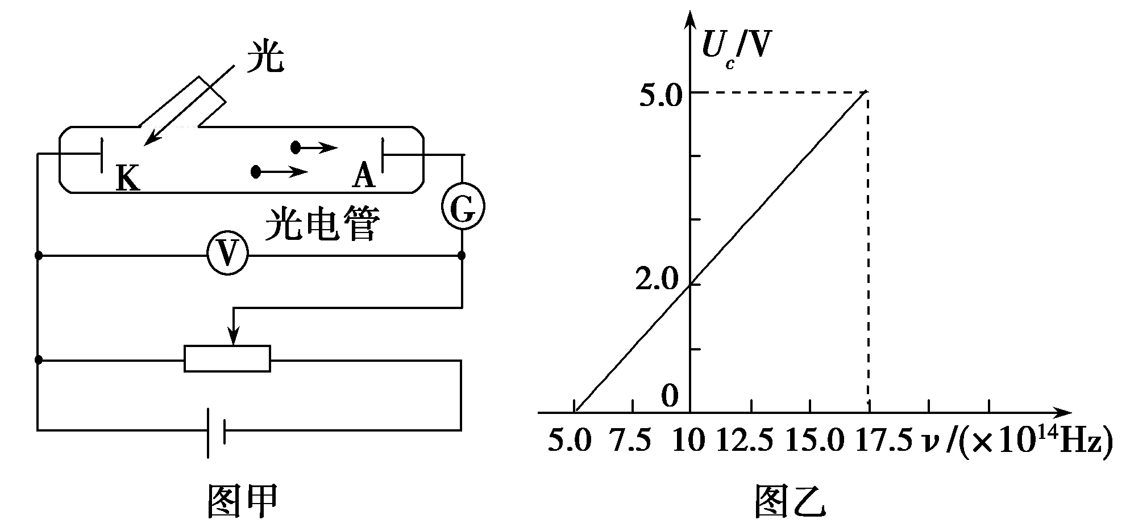
A．图甲中滑动变阻器的滑片移到最左端，电流计G的示数为零
B．由图乙得普朗克常量为6.4×10^{－33} J·s
C．由图乙可知，该金属的极限频率为5.0×10¹⁴ Hz
D．当照射光的频率为17.5×10¹⁴ Hz时，逸出的光电子的最大初动能为3.2×10^{－19} J

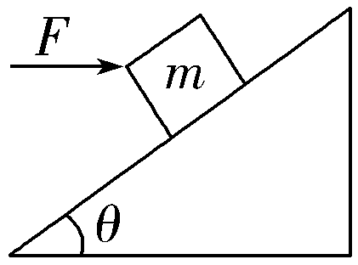
15．如图所示，质量为m的物体，放在一固定的斜面上，当斜面倾角θ＝30°时恰能沿斜面匀速下滑．对物体施加一大小为F的水平向右的恒力，物体可沿斜面向上滑行．设最大静摩擦力等于滑动摩擦力，现增大斜面倾角θ，当θ增大并超过某一临界角θ₀时，不论水平恒力F多大，都不能使物体沿斜面向上滑行．那么
A．物体与斜面间的动摩擦因数为
B．θ₀＝45°
C．θ₀＝60°
D．θ₀＝30°

16.一理想变压器的原副线圈的匝数比为2︰1，在副线圈的回路中接有伏特表和阻值R=10Ω的定值电阻，如图(a)所示．原线圈一侧接在如图(b)所示的交流电上，交流电的前半个周期为正弦交流电后半个周期为恒定电流．伏特表的示数为
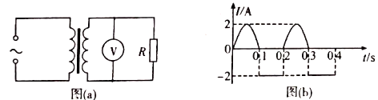
A. 20V B. 20V C. 20V D. 40V

17.如图所示，ABC为在竖直平面内的金属半圆环，AC连线水平，AB为固定的直金属棒，在金属棒上和圆环的BC部分分别套着两个相同的小环M、N，现让半圆环绕对称轴以角速度ω做匀速转动，半圆环的半径为R，小圆环的质量均为m，棒和半圆环均光滑，已知重力加速度为g，小环可视为质点，则M、N两环做圆周运动的线速度之比为
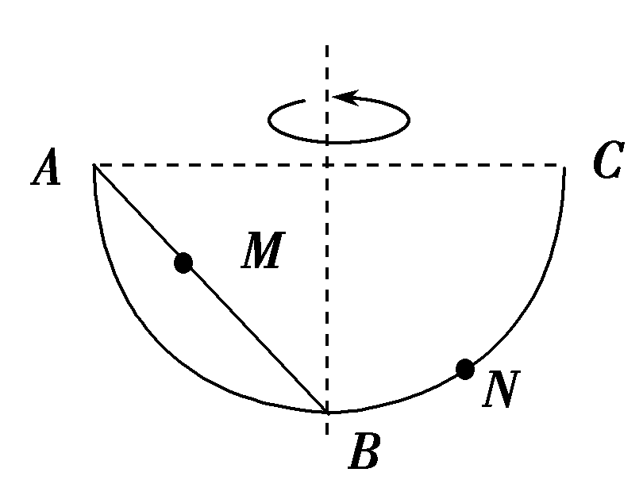
A. B．
C. D．

18．质量为2 kg的物块放在粗糙的水平面上，在水平拉力的作用下由静止开始运动，物块动能E_{k}与其发生位移x之间的关系如图所示．已知物块与水平面间的动摩擦因数为0.2，重力加速度g取10 m/s²，则下列说法中正确的是( )
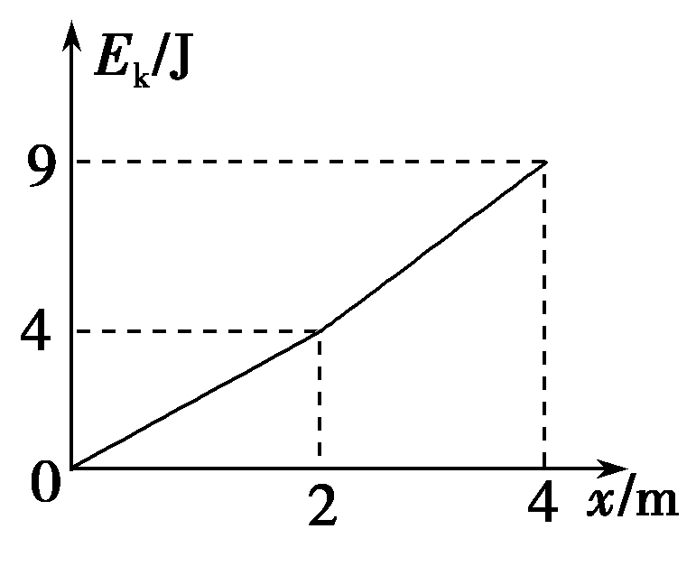
A．x＝1 m时物块的速度大小为 m/s
B．x＝3 m时物块的加速度大小为2.5 m/s²
C．从静止开始前2 s发生的位移为2 m
D．在前4 s位移的运动过程中拉力对物块做的功为20 J

19.中国航天科工集团虹云工程，将在2023年前共发射156颗卫星组成的天基互联网，建成 后WiFi信号覆盖全球。假设这些卫星中有一颗卫星绕地球做匀速圆周运动的周期为， （T₀为地球的自转周期），已知地球的第一宇宙速度为v，地球表面的重力加速度为g，则地球的半径R和该卫星做圆周运动的半径r分别为
A．$R=\frac{v^{2}}{g}$ B．$R=\frac{v^{2}}{2g}$ C．$r=\sqrt[3]{\frac{T_{0}^{2}v^{2}}{4{gπ}^{2}}}$ D．$r=\frac{v}{8}\sqrt[3]{\frac{{\text{vT}}_{0}^{2}}{2{gπ}^{2}}}$
20．一匀强电场的方向平行于xOy平面，平面内a、b、c三点的位置如图所示，三点的电势分别为10 V、17 V、26 V．下列说法正确的是
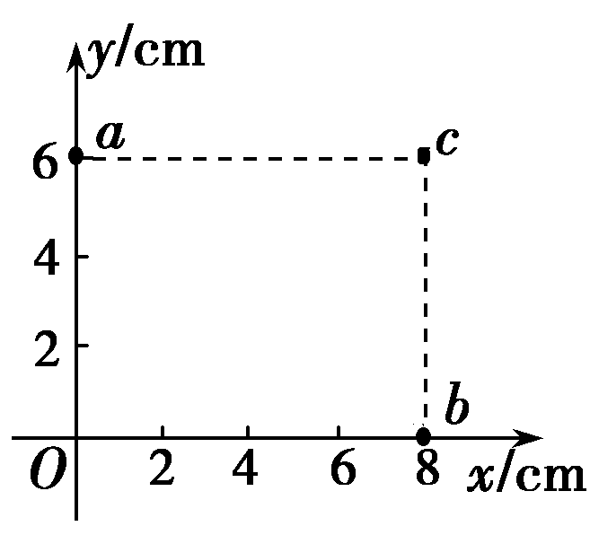
A．电场强度的大小为2.5 V/cm
B．坐标原点处的电势为1 V
C．电子在a点的电势能比在b点的低7 eV
D．电子从b点运动到c点，电场力做功为9 eV

21.在水平放置的两条平行光滑直导轨上有一垂直其放置的金属棒ab，匀强磁场与轨道平面垂直，磁场方向如图所示，导轨接有两定值电阻及电阻箱R，R₁＝5 Ω，R₂＝6 Ω，其余电阻不计．电路中的电压表量程为0～10 V，电流表的量程为0～3 A，现将R调至30 Ω，用F＝40 N的水平向右的力使ab垂直导轨向右平移，当棒ab达到稳定状态时，两电表中有一表正好达到满偏，而另一表未达到满偏．则下列说法正确的是
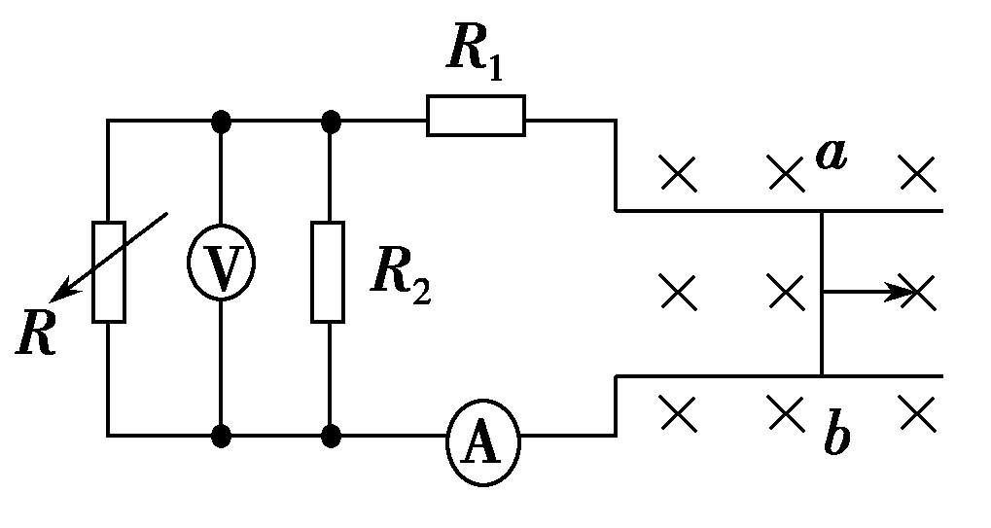
A．当棒ab达到稳定状态时，电流表满偏
B．当棒ab达到稳定状态时，电压表满偏
C．当棒ab达到稳定状态时，棒ab的速度是1 m/s
D．当棒ab达到稳定状态时，棒ab的速度是2 m/s

- 非选择题：（本大题共5小题，共62分）

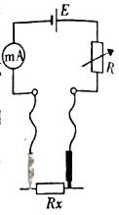
22．（6分）为了粗略测量电阻某同学用量程为15mA的毫安表电动势为9V的电池、0-999.9Ω的电阻箱制作了一块简易欧姆表电路如图所示．
(1)为制作欧姆表，___________准确测量毫安表的内阻(填“需要”或不需要”)；
(2)调整欧姆零点之后用该表测量某电阻，毫安表读数为10mA，则待测电阻阻值为___________Ω；
(3)如果在毫安表两端并联一个电阻其余电路均不变新刻表盘中间刻度对应的电阻值___________(填“变大”、“变小”或“不变”)

23、(9分)图甲为在气垫导轨上研究匀变速直线运动的示意图,滑块上装有宽度为d(很小)的遮 光条，滑块在钩码作用下先后通过两个光电门，用光电计时器记录遮光条通过光电门1 的时间△t以及遮光条从光电门1运动到光电门2的时间t，用刻度尺测出两个光电门之 间的距离x.
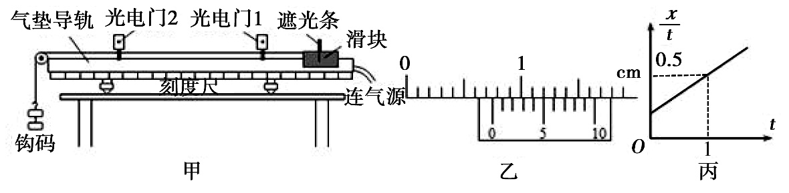
（1）用游标卡尺测量遮光条的宽度d，示数如图乙，则d= cm；
1
（2）实验时，滑块从光电门1的右侧某处由静止释放，测得滑块经过第一个光电门时遮光条遮光时间为△t=25ms，则遮光条经过光电门1时的速度v= m/s；（结果保 留一位有效数字）
- 保持其它实验条件不变,只调节光电门2的位置,滑块每次都从同一位置由静止释放，记录几组x（单位为m）及其对应的t（单位为s）,作出$\frac{x}{t}−t$图象如图丙，图像不过原点的原因是 ，滑块加速度的大小a= ${\text{m/s}}^{2}$.（结果保留一位有效数字）

24．（14分）平面直角坐标系xOy中，第Ⅰ象限存在垂直于平面向里的匀强磁场，第Ⅲ象限存在沿y轴负方向的匀强电场，如图所示．一带负电的粒子从电场中的Q点以速度v₀沿x轴正方向开始运动，Q点到y轴的距离为到x轴距离的2倍．粒子从坐标原点O离开电场进入磁场，最终从x轴上的P点射出磁场，P点到y轴距离与Q点到y轴距离相等．不计粒子重力，问：
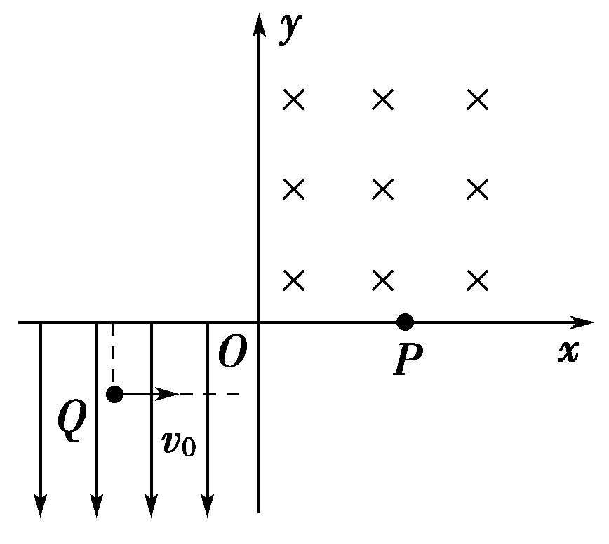
(1)粒子到达O点时速度的大小和方向；
(2)电场强度和磁感应强度的大小之比．

25．（18分）如图所示，在水平桌面上放有长木板，上右端是固定挡板，在上左端和中点处各放有小物块和，、的尺寸以及的厚度皆可忽略不计，刚开始、之间和、之间的距离皆为。设木板与桌面之间无摩擦，、之间和、之间的动摩擦因数均为，且最大静摩擦力等于滑动摩擦力；、、（连同挡板）的质量相同．开始时，和静止，以某一初速度向右运动．假设所有的碰撞都是弹性正碰。
（1）若物块与恰好发生碰撞，求A的初速度；
（2）若B与挡板P恰好发生碰撞，求A的初速度；
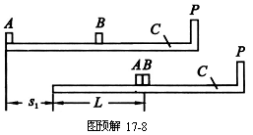
（3）若最终物块A从木板上掉下来，物块不从木板上掉下来，求A的初速度的范围。

33．[物理－选修3－3]（15分）
（1）（5分）下列说法正确的是( )
A．分子间同时存在着引力和斥力，当分子间距增加时，分子间的引力和斥力都减小
B．根据恒量，可知液体的饱和汽压与温度和体积有关
C．液晶具有液体的流动性，同时其光学性质具有晶体的各向异性特征
D．在不考虑分子势能的情况下，1mol温度相同的氢气和氧气内能相同
E．液体表面张力的方向与液面垂直并指向液体内部
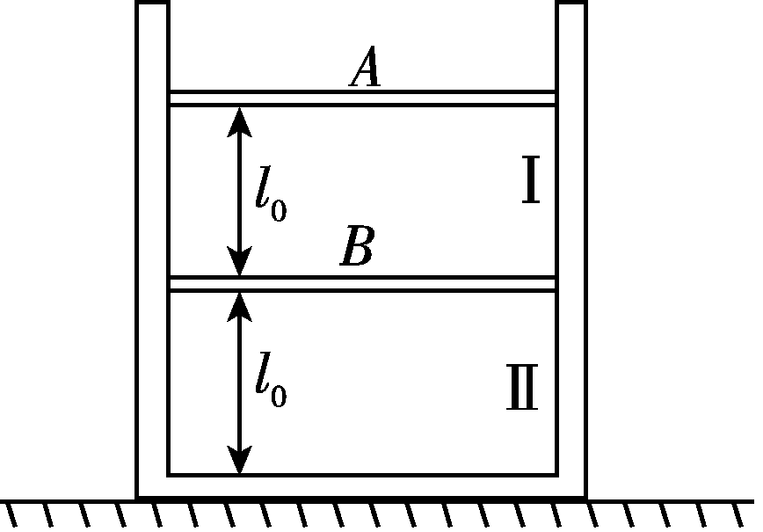
（2）（10分）如图所示，开口向上、竖直放置的内壁光滑气缸的侧壁是绝热的，底部导热，内有两个质量均为m的密闭活塞，活塞A导热，活塞B绝热，将缸内理想气体分成Ⅰ、Ⅱ两部分．初状态整个装置静止不动处于平衡状态，Ⅰ、Ⅱ两部分气体的长度均为l₀，温度为T₀.设外界大气压强为p₀保持不变，活塞横截面积为S，且2mg＝p₀S，环境温度保持不变．
①在活塞A 上逐渐添加铁砂，当铁砂质量等于2m时，两活塞在某位置重新处于平衡状态，求活塞B下降的高度；
②现只对Ⅱ气体缓慢加热，使活塞A回到初始位置，求此时Ⅱ气体的温度．

高三物理第2次月考参考答案

14—17 C、C、A、A 18—21 AC、AD 、ABD、 BC

22.(1). 不需要 (2). 300 (3). 变小 每空2分
23.（1）0.75 （2）0.3 (3)经过光电门1时的速度不为零 0.4
前三空每空2分，最后一空3分

24。(1)在电场中，粒子做类平抛运动，设Q点到x轴距离为L，到y轴距离为2L，粒子的加速度为a，运动时间为t，有
2L＝v₀t① （1分）
L＝at²②（1分）
设粒子到达O点时沿y轴方向的分速度为v_{y}
v_{y}＝at③（1分）
设粒子到达O点时速度方向与x轴正方向夹角为α，有
tan α＝④（1分）
联立①②③④式得
α＝45°⑤（1分）
即粒子到达O点时速度方向与x轴正方向成45°角斜向上．设粒子到达O点时速度大小为v，由运动的合成有
v＝⑥（1分）
联立①②③⑥式得
v＝v₀.⑦（1分）
(2)设电场强度为E，粒子所带电荷量为q，质量为m，粒子在电场中受到的电场力为F，由牛顿第二定律可得
F＝ma⑧（1分）
又F＝qE⑨（1分）
INCLUDEPICTURE "2018-698.tif" \* MERGEFORMAT 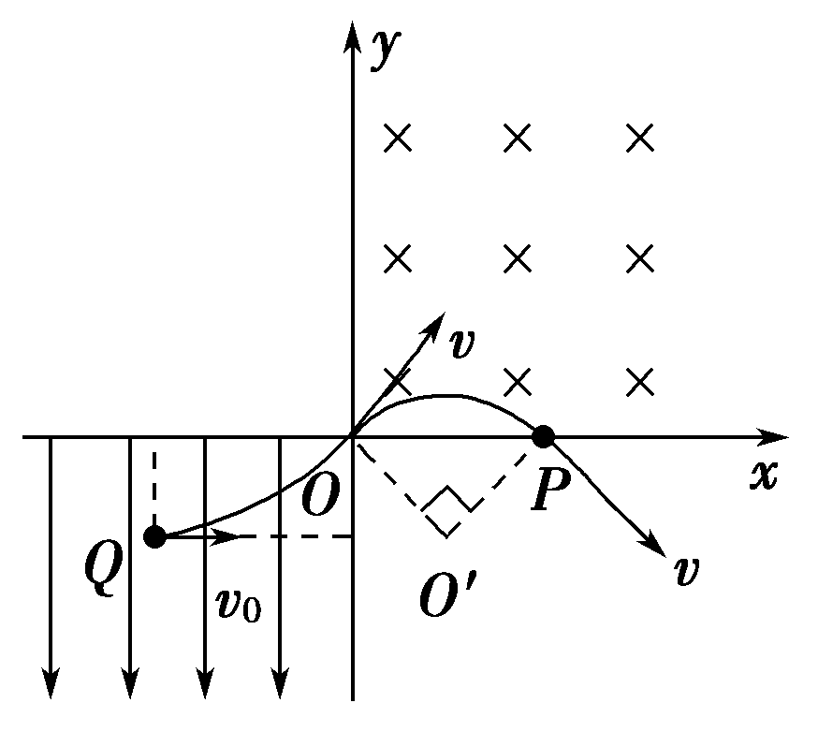
设磁场的磁感应强度大小为B，粒子在磁场中做匀速圆周运动的半径为R，所受的洛伦兹力提供向心力，有
qvB＝m⑩（1分）
由几何关系可知
R＝L⑪（2分）
联立①②⑦⑧⑨⑩⑪式得
＝.（2分）

25.解（1）若物块刚好与物块不发生碰撞，则物块运动到物块所在处时，与的速度大小相等．因为物块与木板的速度相等，所以此时三者的速度均相同，设为，由动量守恒定律得
（2分）在此过程中，整个系统动能的改变等于系统内部相互间的滑动摩擦力做功的代数和，即 （2分） 解得
故与恰好发生碰撞的条件是： （1分）
（2）物块、发生碰撞的极短时间内，与构成的系统的动量守恒，而木板的速度保持不变．因为物块、间的碰撞是弹性的，系统的机械能守恒，又因为质量相等，由动量守恒和机械能守恒，碰撞前后、交换速度，若碰撞刚结束时，、、三者的速度分别为、和，则有
若物块刚好与挡板不发生碰撞，则物块以速度从板板的中点运动到挡板所在处时，与的速度相等．因与的速度大小是相等的，故、、三者的速度相等，设此时三者的速度为．根据动量守恒定律有： （2分）
整个系统动能的改变，等于系统内部相互问的滑动摩擦力做功的代数和，即
（2分）
解得： 即物块的初速度时，与刚好发生碰撞 （1分）
（3） 若恰好没从木板上掉下来，即到达的左端时的速度变为与相同，这时三者的速度皆相同，以表示，由动量守恒有： （1分）
从以初速度在木板的左端开始运动，经过与相碰，直到刚没从木板的左端掉下来，这一整个过程中，系统内部先是相对的路程为；接着相对运动的路程也是；与碰后直到刚没从木板上掉下来，与相对运动的路程也皆为．整个系统动能的改变应等于
内部相互间的滑动摩擦力做功的代数和，即 （1分）
得 故从上掉下的条件是 （1分）
设刚要从木板上掉下来时，、、三者的速度分别为、和，则有 此时有 （1分）
（1分）
当物块从木板上掉下来后，若物块刚好不会从木板上掉下，即当的左端赶上时，与的速度相等．设此速度为，则对、这一系统来说，由动量守恒定律，有
（1分）
在此过程中，对这一系统来说，滑动摩擦力做功的代数和为，由动能定理可得
（1分）
故物块不从木板上掉下来的条件是：
综上所述：A的初速度范围是 （1分）

33 (1)（5分）ACD (2)①0.33l₀ ②2.1T₀
(2)①初状态：Ⅰ气体压强p₁＝p₀＋＝1.5p_{0，}Ⅱ气体压强p₂＝p₁＋＝2p₀
添加铁砂后：Ⅰ气体压强p′₁＝p₀＋＝2.5p₀
Ⅱ气体压强p′₂＝p′₁＋＝3p₀
Ⅱ气体发生等温变化，根据玻意耳定律：p₂l₀S＝p′₂l₂S
B活塞下降的高度h₂＝l₀－l₂
解得h₂＝0.33l₀. （5分）
②Ⅰ气体发生等温变化，根据玻意耳定律：p₁l₀S＝p′₁l₁S
只对Ⅱ气体加热，Ⅰ气体状态不变，所以当A活塞回到原来位置时，Ⅱ气体高度
l′₂＝2l₀－l₁＝1.4l₀
根据理想气体状态方程：＝ 解得：T₂＝2.1T₀. （5分）

